Тема. Повторення таблиць множення і ділення. Перевірка множення діленням. Задачі на ділення
Мета:працювати над закріпленням вивченого матеріалу; вправля-ти учнів у застосуванні знань таблиць множення чисел 2 і 3 та ділення на 2 і 3;формувати вміння перевіряти множення діленням; закріплювати вміння розв’язувати задачі на ділення;закріплювати правила обчислення виразів на дії різного ступеня;розвивати прос-торові уявлення;розвивати логічне мислення, пам’ять, мову учнів; виховувати цікавість до уроків математики,взаємодопомогу.
Інтерактивні технології:«Робота в парі»,«Естафета»,«Криголами», «Незакінчене речення», «Мозковий штурм», «Групова робота», «Проектна технологія».
Обладнання: комп’ютер, екран,проектор,слайди до уроку, демонстраційний ілюстративний матеріал,роздатковий матеріал,творчі роботи учнів:цікаві розмальовки,задачі на ділення,сорбонки.
Тип уроку:урок закріплення та узагальнення знань учнів.
Форма уроку:урок-звіт.
Хід уроку
I.Організаційний момент
-Діти, який у вас настрій? У мене також хороший. Давайте посміхнемося один одному і розпочнемо урок.
II.Оголошення теми уроку. Актуалізація опорних знань
-Сьогодні ми з вами проведемо незвичайний урок - урок-звіт. Ви працювали довгий час,вивчаючи множення і ділення. Сьогодні ми прозвітуємо про виконану нами роботу(адже, навчання-це також робота),покажемо,чого ми навчилися,що ми знаємо і вміємо.
На нашому уроці ми повторимо таблиці множення чисел 2 і 3,а також ділення на 2 і 3,будемо розв’язувати задачі на ділення.
(Слайд 1-тема уроку). 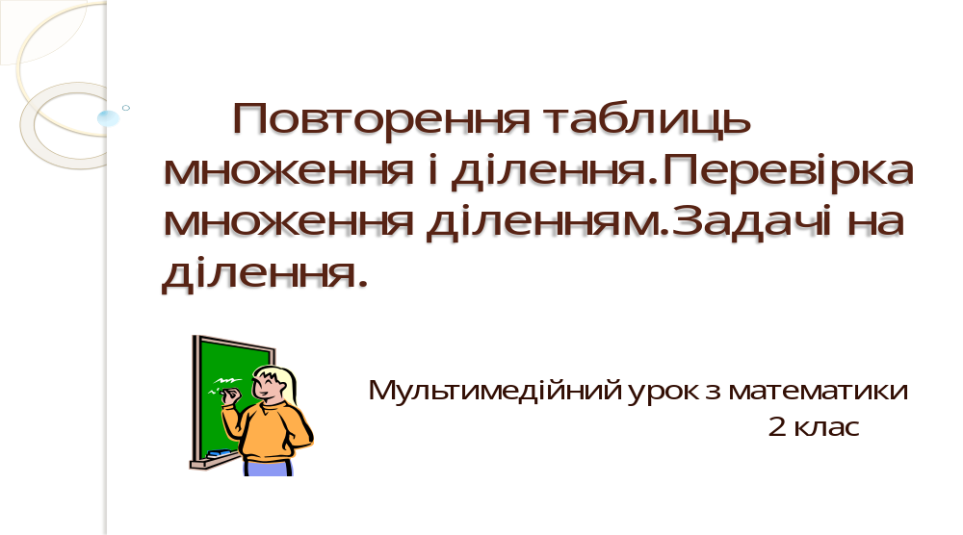
Інтерактивна технологія «Криголами».
-Для того,щоб нам добре працювалося,щоб у нас був гарний настрій,давайте скажемо,якими ми повинні бути під час уроку. А допоможе нам алфавіт.
(Слайд 2) 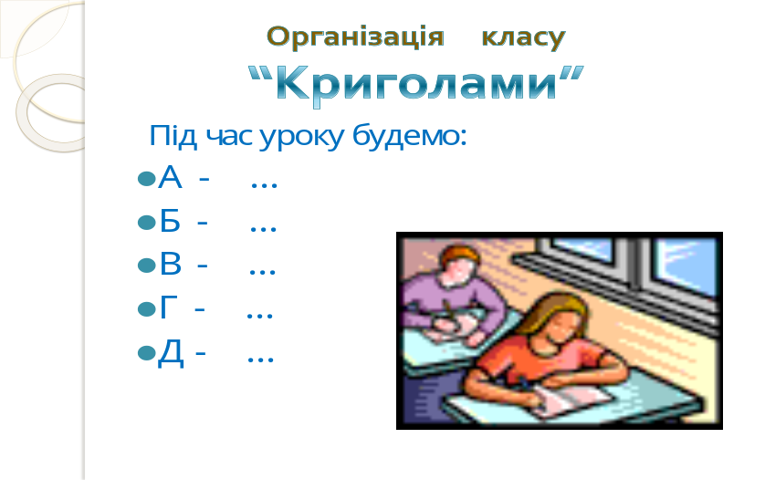
(Діти: А-активні,Б-бадьорі,В-веселі,Г-гарні, Д - дружні).
III. Презентація домашніх робіт
-Протягом всього часу вивчення нашої теми ви ,працюючи в групах, виконували творчі завдання «Цікаві розмальовки». Потрібно було розв’язати вирази на дії різного ступеня і розфарбувати розмальо-вки. Зараз кожна група презентує свої роботи.
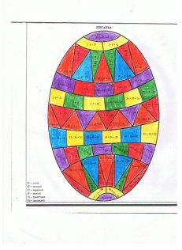
(Слайди 3,4,5,6-роботи учнів) 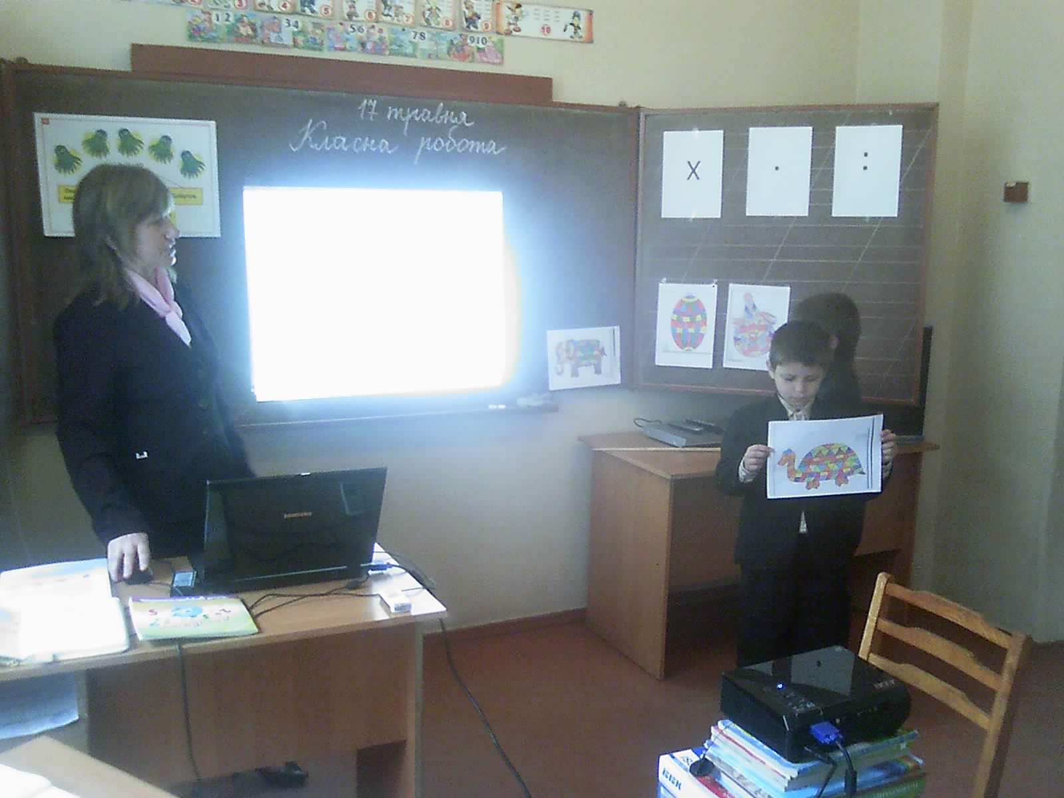
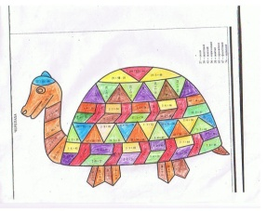
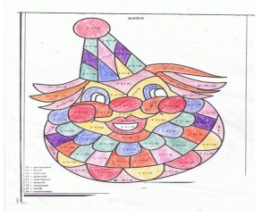
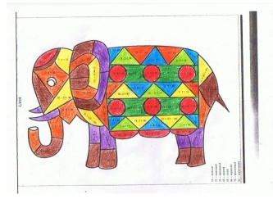
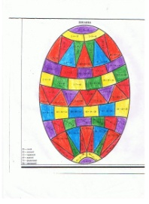

IV.Контроль, корекція та закріплення знань
1.Усний рахунок (Слайд 7)
- Зараз ви попрацюєте в парах. За допомого сорбонок перевірите один в одного знання таблиць множення чисел 2 і 3. (Учні на уроках трудового навчання виготовили сорбонки-карточки. З одного боку на карточках приклади на множення,а з другого-відповіді. Діти працюють в парах. Один учень дає іншому сорбонку. Напарник
називає відповідь. Якщо відповідь правильна,забирає собі сорбонку. І так по черзі. Тоді підраховується кількість зароблених сорбонок кожним учнем).
- Працюєте над кожною таблицею по 2 хвилини.(Після роботи підраховується кількість зароблених сорбонок). 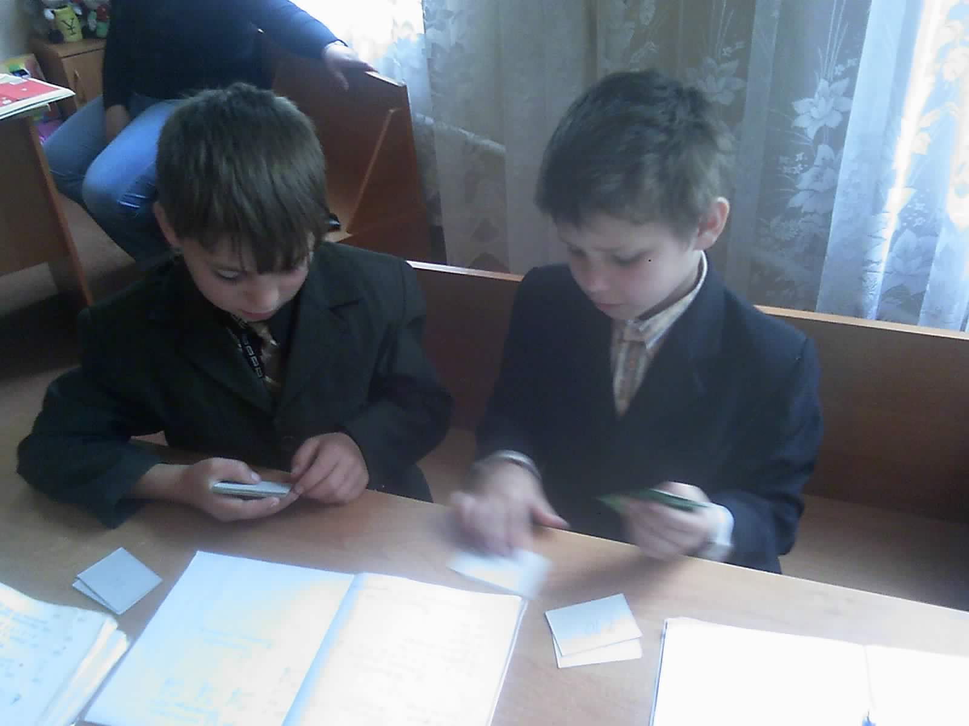
2.Каліграфічна хвилинка(Слайд 8)
- Напишіть цифри 2 і 3.
3.Інтерактивна технологія «Незакінчене речення»(Слайд 9)
-Я починаю речення,а ви продовжуєте.
- Дія множення-це…
- Числа при множенні називаються…
- Дія множення позначається…
- Числа при діленні називаються…
- Дія ділення позначається…
- Множення пов’язане з…
4.Математичний диктант (Слайд 10)
- 1.Замінити додавання множенням
2+2+2+2+2=
3+3+3+3=
- 2.Замінити множення додаванням
2•6=
3•2=
- 3.З приклада на множення скласти два приклади на ділення
2•9=
5.Цікава історія (Слайд 11) 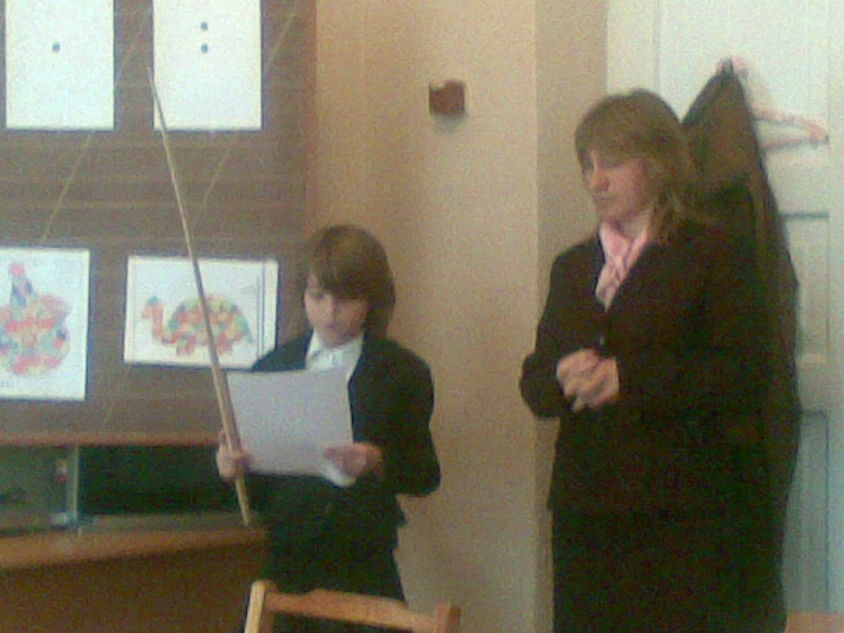
-Одна з наших учениць відшукала цікаві відомості про дії мно-ження і ділення. Послухаємо її повідомлення.
(Учениця зачитує повідомлення,показуючи малюнки із зображенням знаків множення і ділення)
«Знак множення «х» знаходимо у праці англійського матема-тика(1631 рік). Згодом дію множення запропонували передавати крапкою «•»,а трохи раніше (1684 рік) впровадили «:» для позначення ділення. Ці знаки дістали загального визнання і набули поширення лише у хvIII столітті.»
6.Робота з підручником (Слайд 12)
- 1.Розв’яжи приклади з коментуванням
Приклади 792
- 2.Робота в парах (самостійно)
1 пара - Задача 793
2 пара - Задача 794
(Перевірка розв’язків задач). 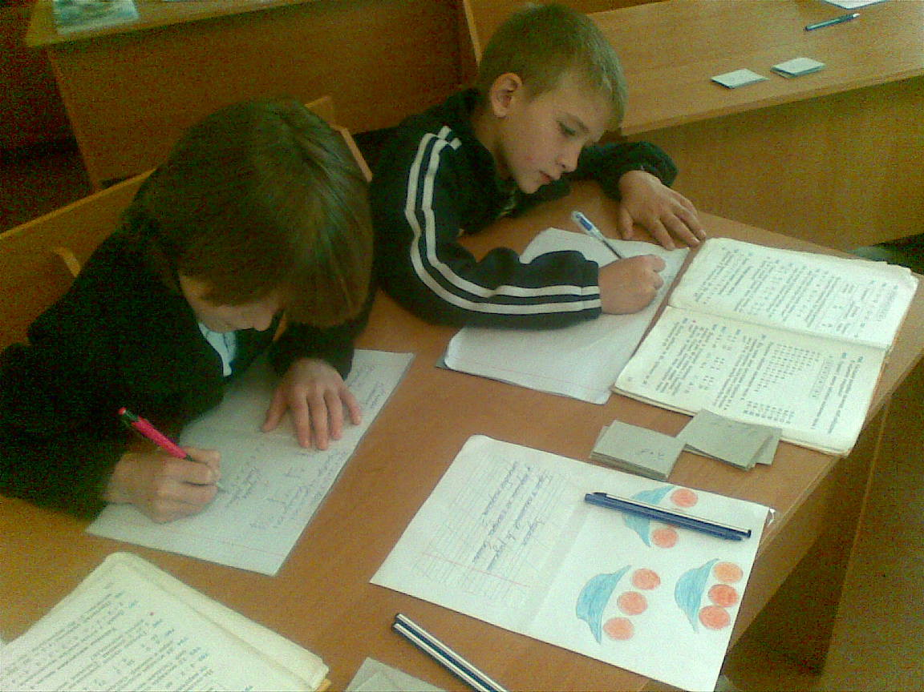
7.Фізкультхвилинка (Слайд 13)

1,2,3,4,5, починаєм рахувать:
Дві руки і дві ноги,
Пальців на руках по п’ять,-
Скільки друзів навкруги!
Математика-цікава
І корисна дуже справа.
8.Технологія «Естафета»(Слайд 14)
-На дошці вивішена картина,розрізана на 6 частин. На кожній із частин записаний вираз на дії різного ступеня. Ви по черзі будете виходити до дошки,усно розв’язувати вирази і перевертати на інший бік свою частинку. Коли всі вирази будуть обчислені,ви зможете розглянути зображення на картині.
(Діти по черзі обчислюють вирази). 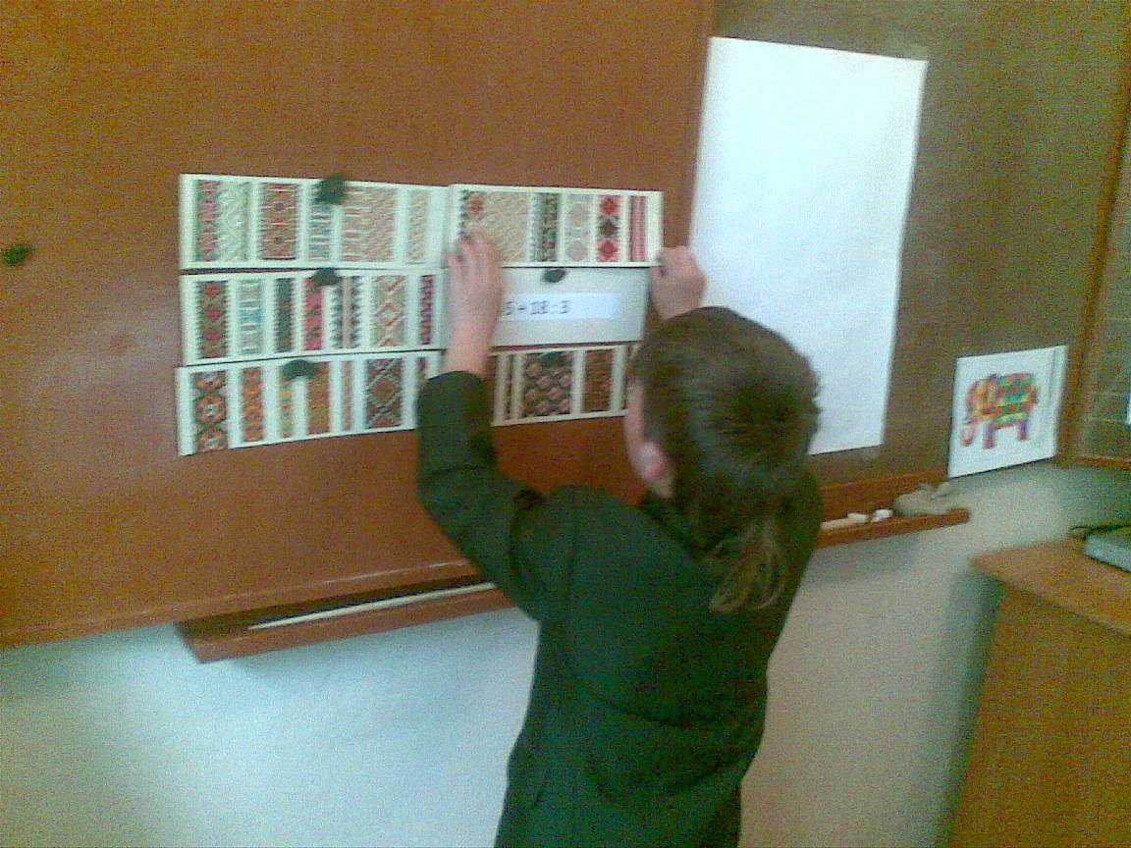
-Діти,що ви бачите на даній картині?(Зразки орнаментів українсь- ких вишивок ). Як ви гадаєте,яким чином дані зразки пов’язані з темою нашого уроку? (Під час вишивання також користуються діями множення і ділення для підрахунку кількості хрестиків).
9.Ребуси (Слайд 15) 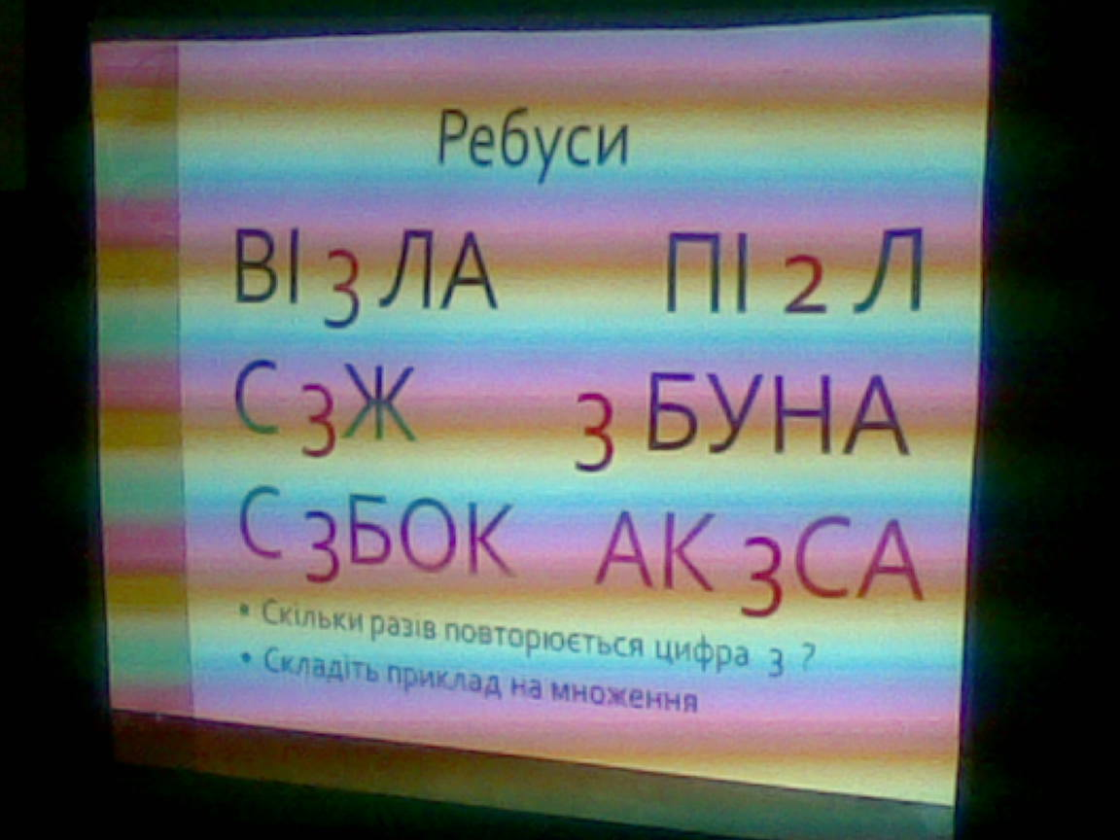
-А зараз попрацюємо над ребусами.
ВІ 3 ЛА ПІ 2 Л
С 3Ж 3 БУНА
С 3БОК АК 3СА
-Скільки разів повторюється цифра 3 ?
Складіть приклад на множення .
10.Презентація творчих робіт (Слайди 16,17)
-Готуючись до сьогоднішнього уроку,кожна група склала та ілюструвала задачі на ділення. Запрошуємо представників кожної групи по черзі презентувати свої задачі. (Одна група презентує задачу,а інша її усно розв’язує).
1 група 2 група

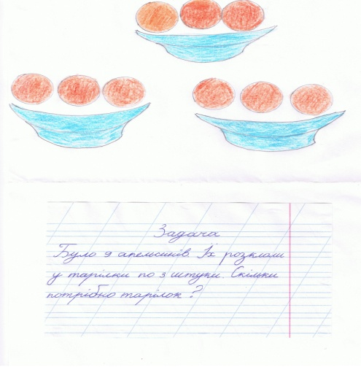
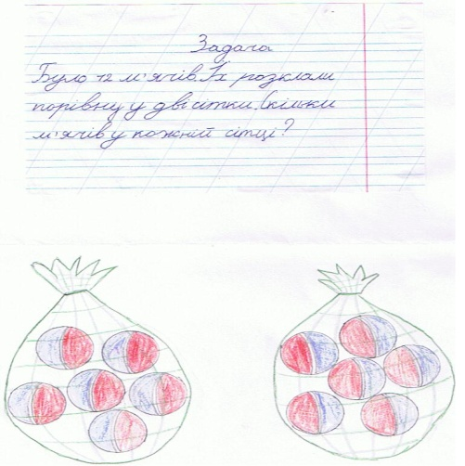

11. Геометричні «вузлики» (Слайди 18,19)
-Переходимо до геометричного матеріалу. Вам пропонується розв’язати геометричні “вузлики». Коли ви виконаєте дані завдання,то зможете прочитати слова-відгадки.
-Розгляньте геометричні фігури на слайді,назвіть їх. Розмістіть фігури від найменшої до найбільшої і прочитайте «зашифроване» слово.
н
н
Е
н

ж
о
я
м
(Множення)
-Розгляньте геометричні фігури на слайді 19. Розмістіть їх в порядку збільшення кількості кутів і прочитайте друге «зашифроване» слово.
Е
н
л
я
н
і
д

(Ділення)
v. Підсумок уроку (Слайд 20)
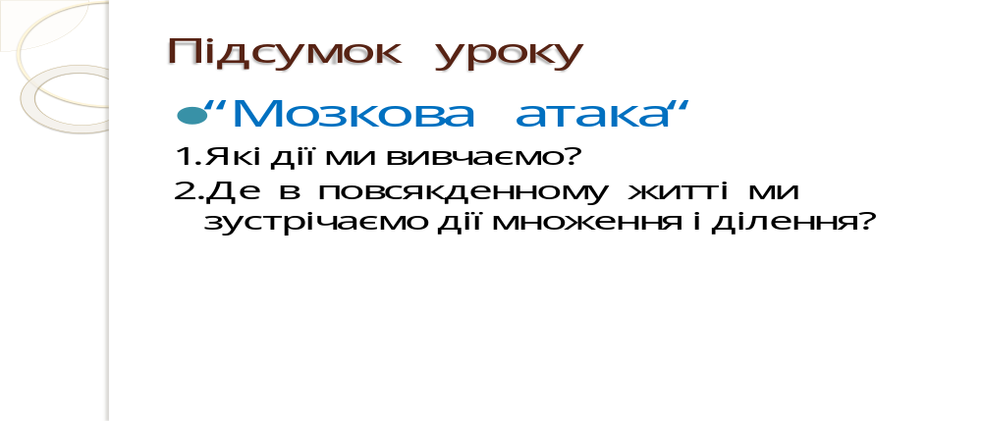
-Отже,дії множення і ділення ми зустрічаємо у нашому житті постійно:і коли збираємось побудувати будинок,і коли хочемо підрахувати кількість зібраного урожаю,чи навіть,коли ділимось цукерками зі своїми друзями. Сьогоднішній урок показав,що ви вмієте і множити,і ділити. Всі гарно працювали. Молодці!

